Priprema za čas: Čitanje i razumijevanje/ S druge strane rijeke/ Šukrija Pandžo
Razred: VI
Ishodi učenja: učenik/ca pokazuje dobro razumijevanje pročitanog; sumira, pojašnjava značenje pozivajući se na tekst, argumentira stav o pročitanom; povezuje napisano sa svojim iskustvom, vremenom i okruženjem u kojem živi; razvija empatiju i uočava moralne vrijednosti tekstova i sadržaja.
Uvod u učenje:
Aktivnost 1. Razgovor o dječijim pravima
Nastavnik/ca postavlja pitanje učenicima/ama u vezi sa tim šta oni/e misle ili znaju da su osnovna dječija prava. U sredini table velikim štampanim slovima stoji DJEČIJA PRAVA, a učenici/e, po želji, izlaze iz klupa i dopisuju svoje odgovore.
DJEČIJA PRAVA
Aktivnost 2. Isječak iz dokumentarnog filma Zvezdana prašina i razgovor o njemu
Putem projektora nastavnik/ca pušta učenicima/ama isječak iz dokumentarnog filma (u trajanju od 3 minute) Aca i zvezdana prašina ( https://www.youtube.com/watch?v=Ql4cHdwZmg0 ), koji je u vezi sa pravom djeteta na obrazovanje i sa njegovom željom za tim, što se ovim putem posebno ističe, jer je obrazovanje jedna od odrednica pripovijetke koja se ima obrađivati. Video je pogotovo važan jer ističe humanost, prijateljstvo, opet u vezi sa tekstom, i općenito ga vrijedi pogledati zbog poruke koju šalje, a koja se tiče probuđivanja svijesti i nadograđivanja empatije prema društvu u kojem se krećemo.
Opis videa: Aca, izrazito inteligentan dječak sa poteškoćom u razvoju, pohađa nastavu tako što njegovi drugari/ce iz razreda dolaze mu kući slušati časove. Obrazovni sistem je na taj način omogućio ovom dječaku da ne ostane uskraćen za jedno od osnovnih prava. Posebno je interesantna njegova želja za intelektualnim napretkom, kao i njegova razmišljanja o nastanku svijeta, prirodi i ljudima.
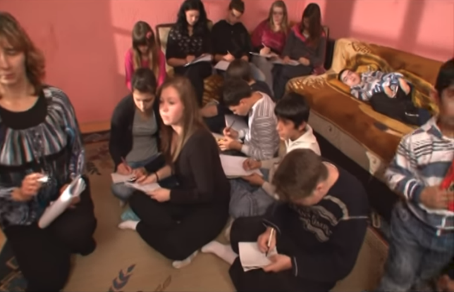 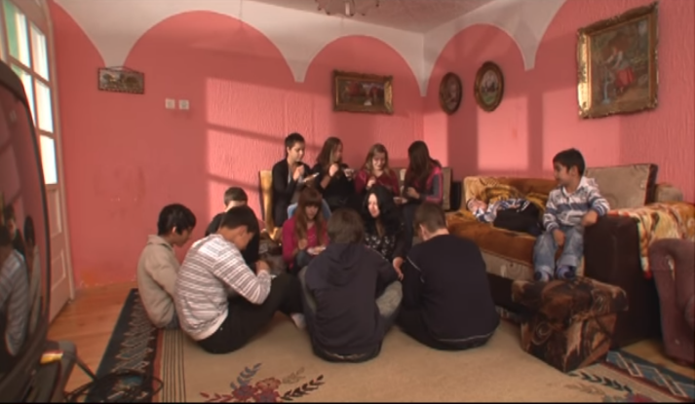
Nastavnik/ca postavlja pitanja u vezi s tim koja su dječija prava prepoznata u videu, s ciljem da učenici/e istaknu, između ostalog, pravo na obrazovanje, nakon čega nastavnik/ca čita Član 28. konvencije o dječijim pravima, koji u vidu slajda može stajati na platnu:
Član 28.
1. Države-potpisnice priznaju pravo djeteta na obrazovanje, a da bi se ovo pravo ostvarilo postupno i na osnovi jednakih mogućnosti, one će napose:
(a) Proglasiti osnovno školovanje obaveznim i besplatno dostupnim za svakoga;
(b) Ohrabrivati razvitak različitih oblika srednjeg obrazovanja, uključujući opšte i stručno obrazovanje, učiniti ih dostupnim i pristupačnim svakom djetetu, i poduzeti odgovarajuće mjere kao što je uvođenje besplatnog obrazovanja i nuđenje finansijske pomoći u slučaju potrebe;
(c) Omogućiti pristup visokom obrazovanju za sve, na osnovu sposobnosti, svim odgovarajućim sredstvima;
(d) Učiniti dostupnim svoj djeci obrazovne i stručno-obrazovne informacije i savjetovanje;
(e) Preduzeti mjere da se podrži redovno pohađanje škola i smanjenje stopa prekida školovanja.
Nakon toga slijedi najava pripovijetke S druge strane rijeke i kratka biografija o Šukriji Pandži, koja, također, u vidu slajda može stajati na platnu.
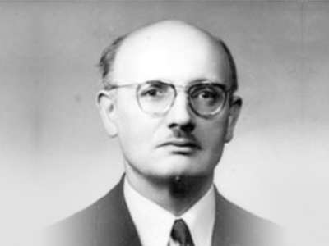 Biografija: Šukrija Pandžo je rođen 1910. g. u Ulogu kod Kalinovika. Osnovnu školu je završio u rodnome mjestu, a srednju učiteljsku u Mostaru. Potom je studirao književnost i francuski jezik na Višoj pedagoškoj školi u Beogradu. Kao učitelj je radio u mnogim seoskim školama. Po dolasku u Sarajevo, najprije je radio kao nastavnik, a od 1948. je počeo raditi za Radio Sarajevo (sadašnji "BH radio 1"), kao urednik za kulturu.
Kroz učenje:
Aktivnost 3. Interpretativno čitanje priče, sa kombinacijom strategije predviđanja
Strategija predviđanja podrazumijeva da se nastavnik/ca zaustavlja na određenim dijelovima teksta, te skreće učenicima/ama pažnju da razmisle o tome šta bi se moglo desiti u nastavku. Konkretno, u vezi sa ovim tekstom, nastavnik/ca se može zaustaviti na dva ključna trenutka, kada otac sa dječakom dolazi moliti učitelja da se njegov sin primi u školu, a drugi kada se desi nevrijeme i dječak biva onemogućen dolaziti na nastavu.
Aktivnost 4. Kviz
U obliku kviza nastavnik/ca može proći kroz tekst kako bi se izbjegao uobičajen, klišeiziran postupak sumiranja teksta. Kviz je koncipiran tako da bude zabavan, a završava se pitanjem subjektivnog tipa, gdje učenici/e mogu iskazati vlastito mišljenje.
1) Dječak iz priče se zove:
a) Sretan
b) Sreten
c) Nesretan
2) U školu ga je došao/la upisati:
a) majka
b) otac
c) daidža
3) Jednog dana nije mogao doći u školu jer je:
a) nabujala rijeka od kiše
b) napadao snijeg
c) bio bolestan
4) Rijeka iz priče se zove:
a) Zujevina
b) Čehotina
c) Ćehotina
5) Drugari i drugarice iz razreda su ga obavještavali šta se novo radilo u školi:
a) putem e-maila
b) slanjem pisama
c) telefonskim pozivima
6) Jednog dana, dok se dovikivao sa drugarima i drugaricama preko rijeke:
a) iz rijeke je iskočila zlatna ribica
b) dječaku se smočila odjeća
c) dječaku je upala sveska u vodu
7) Sretena su drugari i drugarice svakodnevno obavještavali šta se novo radilo u školi jer...
Aktivnost 5. Drvo problema
Za obradu teksta, nastavnik/ca će se poslužiti strategijom Drvo problema, sa ciljem da učenici prepoznaju probleme koji se javljaju u tekstu, njihove uzroke, te da ponude moguća rješenja. Svaki/a učenik/ca će dobiti Drvo problema u obliku nastavnog listića, da napiše svoja razmišljanja, a nastavnik/ca će ga imati isprintanog na hamer papiru, gdje će tokom realizacije aktivnosti pisati odgovore učenika/ca, mada to oni/e mogu i sami/e izlaskom pred tablu.
Glavni problem je nemogućnost dolaska na nastavu čemu je uzrok predalek put od kuće do škole, popraćeno nevremenom. Rješenje je ono kako su postupili dječakovi prijatelji/ce, s tim da učenici/e razmisle o tome kako bi oni/e postupili/e u istim ili sličnim situacijama.
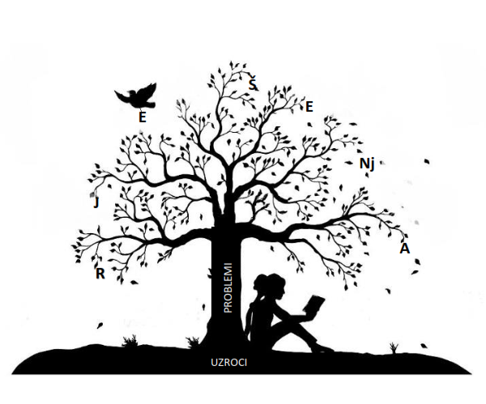
Aktivnost 6. Novinski članci
Aktivnost koja se nadovezuje na prethodnu, a koja je u vezi sa savremenim dobom, tj. problemom koji je i danas aktuelan, a sa kojim se suočavaju učenici/e koji/e stanuju daleko od škole, pa su u vezi sa tim primorani/e prelaziti veliku razdaljinu. Nastavnik/ca dijeli učenike/ce u grupe, gdje će svaka dobiti po jedan novinski članak koji obrađuje spomenuti problem. Nakon čitanja članaka, grupe će ih prezentirati; cilj je povezati ih sa tekstom koji se obrađuje, ali i razmišljanje o tome kako riješiti ovakve i slične probleme, ko im je krivac, te kako bi one/e postupile da se nađu lično, ili da se njihov prijatelj/ica nađe u sličnoj situaciji. Učenici/e mogu podijeliti sve ono što znaju, ili su iskusili sa ovim problemom.
Grupa 1.
( https://skolegijum.ba/tekst/print/677)
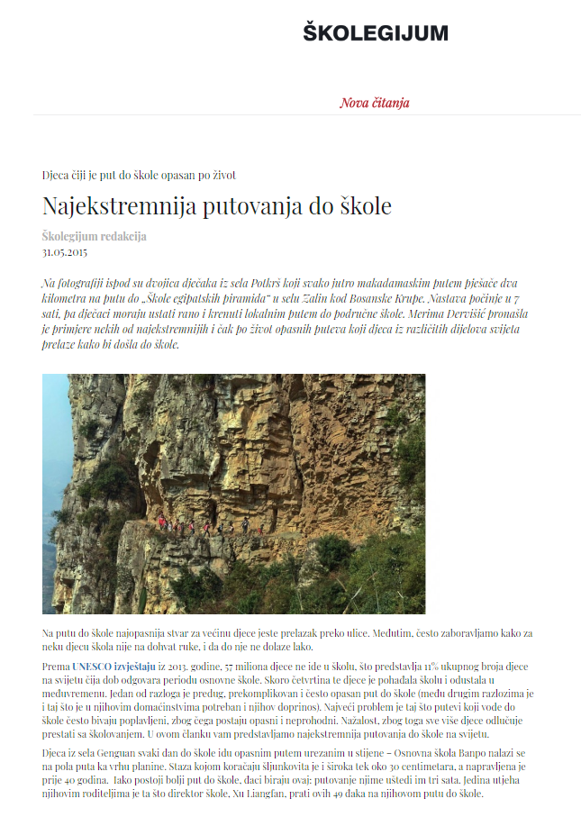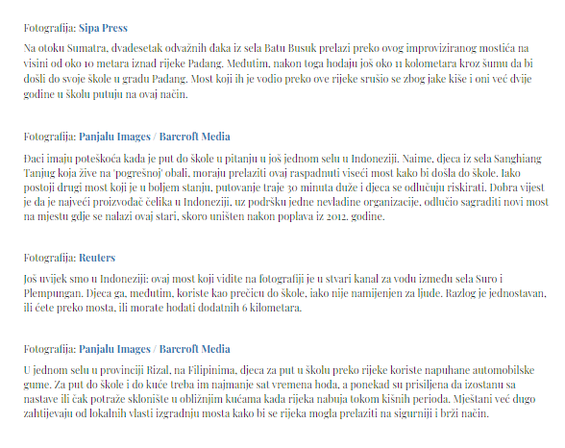
Grupa 2.
https://faktor.ba/vijest/u-selu-kod-binjeeva-jo-ima-aka-pjeaka-djeca-po-mraku-pjeae-i-do-etiri-kilometra-kroz-umu-215180
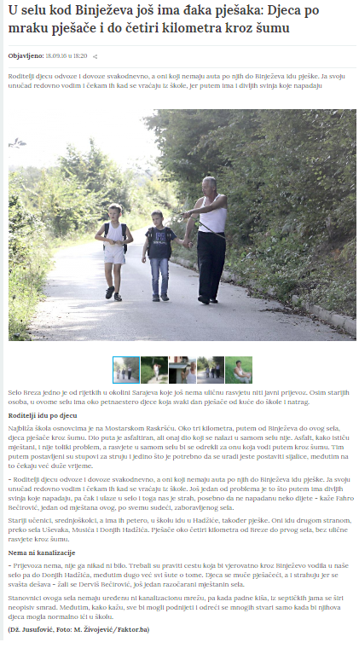
Grupa 3.
https://www.radiosarajevo.ba/metromahala/zmajevi/pjesaci-14-kilometara-do-skole-srecuci-medvjede-vukove/245541
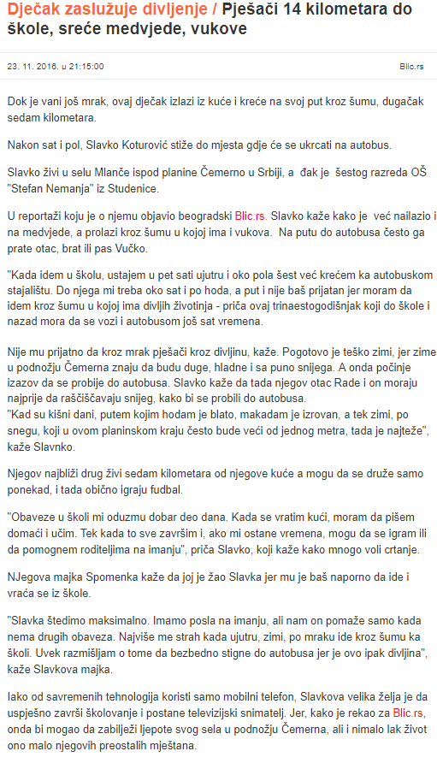
Grupa 4.
https://dnevnik.hr/vijesti/hrvatska/do-skole-se-voze-makadamom-u-terencu-putuju-iz-drzave-u-drzavu-i-izbjegavaju-divlje-zvijeri---493847.html
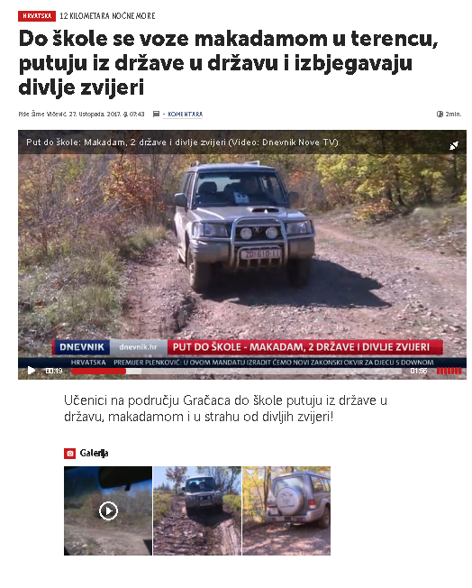
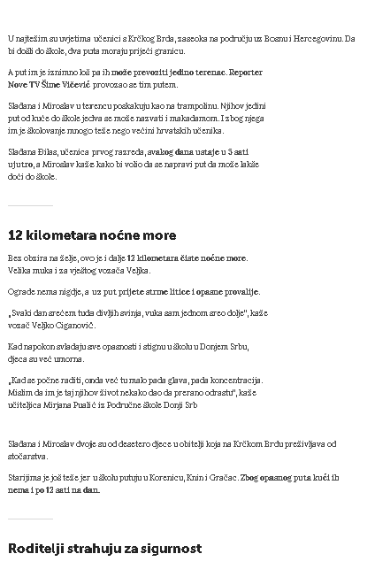
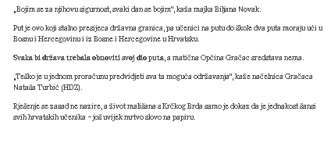
Nakon učenja:
Aktivnost 7. Posljednja riječ (rečenica)
Za završni dio časa je predviđeno da na platnu ili panou stoje neke od najljepših izreka o prijateljstvu i obrazovanju.
Prijatelje ne razdvajaju fizičke granice.
Obrazovanje je najmoćnije oružje koje možete upotrijebiti da promijenite svijet. – Nelson Mandela
Prijatelj se u nevolji poznaje, kao zlato u vatri. - Srpska narodna poslovica
Nesreća otkriva one koji nisu pravi prijatelji. – Aristotel
Obrazovanje je zlatni ključ slobode. – Džordž Vašington Karver
Najveća nada svake zemlje leži u primjerenom školovanju mladih. – Erazmo Roterdamski
Sreća nam uvijek daje prijatelje, ali nesreća ih provjerava. – Francuska poslovica
Prijatelji i dobri maniri će te pratiti i tamo gdje novac ne može ići. – Margaret Valker
Znanje je moć. – Fransis Bejkon
Ne postoji ništa važnije od obrazovanja. Tu je ulog najveći. Naša budućnost zavisi od kvalitetnog obrazovanja u sadašnjosti. – Arnold Švarceneger
Nakon što ih pročitaju učenici/ce mogu izabrati izreku (ili više njih) koja se po njihovom mišljenju najviše tiče obrađivanog teksta, pa bi se stoga mogla uzeti kao jedna od njenih temeljnih pouka. Također, učenici/e, ako imaju želju, mogu osmisliti vlastitu izreku kojom bi zaokružili poentu.
Prilozi:
- Šukrija Pandžo, Samo još kosovi zvižduću, Svjetlost, Sarajevo, 1999.
- Dokumentarni film Zvezdana prašina ( https://www.youtube.com/watch?v=Ql4cHdwZmg0 )
- Konvencija o pravu djeteta ( https://advokat-prnjavorac.com/zakoni/Konvencija_o_pravu_djeteta.pdf )
- Novinski članci: https://skolegijum.ba/tekst/print/677 , https://faktor.ba/vijest/u-selu-kod-binjeeva-jo-ima-aka-pjeaka-djeca-po-mraku-pjeae-i-do-etiri-kilometra-kroz-umu-215180, https://www.radiosarajevo.ba/metromahala/zmajevi/pjesaci-14-kilometara-do-skole-srecuci-medvjede-vukove/245541, https://dnevnik.hr/vijesti/hrvatska/do-skole-se-voze-makadamom-u-terencu-putuju-iz-drzave-u-drzavu-i-izbjegavaju-divlje-zvijeri---493847.html
- Izreke: http://edukacija.rs/izreke-i-citati
Autor i autorica pripreme: Nedim Hastor i Sabrina Menzilović
Dodatak:
Šukrija Pandžo: S DRUGE STRANE RIJEKE

Učitelj mi je govorio o njemu i o njegovom ocu i o školskoj djeci iz Trtoševa:
Stajao je Sreten u školskom dvorištu gologlav, s kapom u ruci, malen i bucmast, s crnim pitomim očima koje su nas gledale pažljivo. Njegov otac Milan pridržavao je konja za ular. Na konju je bio samar preko kojeg je bilo prebačeno vuneno ćebe.
- Evo, učitelju, - počeo je da govori Milan – doveo sam ovog mog malog dječaka u školu. Moja je kuća daleko odavde dva sata ako ne i više hoda, tamo preko Trtoševa – čak s onu stranu Ćehotine. Kuća mi je na osami. Nigdje sela. Teško je, ali ne mogu da ostane iza drugih – pa, eto, hoćeš li da ga primiš, jer velim, on ne spada ovoj školi a ni kojoj drugoj. Sve su opet dalje od ove...
- Dobro, kažem mu, ali kako će malo dijete da prelazi samo toliki put, još je nejako za to. Osobito kad je nevrijeme. Može da pođe u školu pa da prestane – i šta onda: ni tamo, ni amo.
- Samo ti njega upiši... Ja ću njega svakog dana do Trtoševa dopratiti konjem i popodne ću opet pred njega doći. A odatle i natrag će s djecom iz Trtoševa. Moliću ih da ga sačekaju.
Pogledao sam Milana pa njegovog sina. Tolika očinska briga me ganu. Oko nas su se bili okupili učenici i sa zanimanjem pratili naš razgovor. Sreten se bio sav skupio u sebe – činilo mi se da se pribojava da ga ne primim.
Stisnuo sam ruku Milanu i rekao uzbuđen:
- Primiću ga, kako ne... A vi Trtoševci, obratio sam se djeci oko sebe, sačekaćete svakog dana svog novog druga, je li?
- Hoćemo, hoćemo! – zagrajaše.
- I još nešto, djeco. Vidite i zapamtite: ovo je pravi otac, a ja držim da će i ovaj... je li kako ti je ime?
- Sreten – prošaputa dijete.
- Da će i ovaj naš Sreten biti i pravi sin i dobar učenik.
Njegov otac se smiješio i da bi sakrio uzbuđenje, milovao je čas sina po kosi, čas konja niz grivu.
Tako je svaki dan sa djecom iz Trtoševa redovno išao u školu i mali Sreten. Učio je dobro, bio miran i druželjubiv. Svi su ga voljeli, naročito Trtoševci. Svaki dan ga je otac na konju izveo do Trtoševa, tu su ga sačekali njegovi drugovi – i on bi s njima nastavio da pješači.
A ovaj mali događaj sa njihovog puta, o kome ću da vam govorim, reče mi učitelj, ispričala su mi djeca.
U kasnu jesen – a te se godine jesen bila nekako oduljila – jedne večeri udari kiša teška i krupna. Kao nikad. Pravi prolom oblaka. Svu noć je vjetar zavijao i zviždao. Stabla su škripala po šumama, grane pucketale i kuće se tresle kao da će se otkinuti od zemlje.
Ujutro je još lijevalo iz neba kao da nikada neće prestati, pa su potoci skakali zapjenjeni i hučali, a Ćehotina mutna i široka izvukla se iz korita i polavila luke.
Mali Trtoševci su nabili kostretne vreće na glave kao kapuljače i strčali naniže da vide hoće li izbiti Sreten s ocem da s njim krenu u školu. Ali su im oči uzalud tražile most od brvna na rijeci. Nije ga bilo. Iščupala ga i odnijela voda. Teško im je bilo pri duši. Mali Sreten je ostao tamo odjsčene vodom, jer mosta nije bilo nigdje na kilometre daleko. I oni su prvi put bez njega došli tog dana u školu.
Sutradan je prestala kiša i utiša se vjetar. Još su ostali smao oblaci na nebu, a i oni su se polako razilazili.
Trtoševci su opet rano, tek se razdanilo, sišli na ono mjesto gdje su obično dočekivali Sretena. Još su potoci i potočići žamorili pokraj puta, a po zemlji se nagomilalo žuto opalo lišće. Kad su došli na mjesto, vidjeli su da je rijeka još velika, ali da se počela vraćati u svoje korito. A s onu stranu - nije bilo tako blizu - jedno dijete je stajalo na livadi do same vode i mahalo nečim bijelim u ruci.
Strčali su do rijeke. Sreten - bio je to on - počeo je da ih s druge strane kroz zaglušni šum vode doziva. Držao je u ruci bukvar.
- Jesu li u prvom razredu uzeli slovo r...? - i tu je on počeo da kotrlja jezikom da bi ga bolje čuli.
- Jesu, jesu! - odgovarala su djeca sva uglas, ali morala su da se nekoliko puta dovikuju s njim da bi ga razumjeli. Jer rijeka je, još uvijek mutna kao oranje, toliko šumjela i klobučala da je prigušivala njihov doziv.
I sutra, i sljedećih dana su svako jutro, vrlo rano - da bi mogli da stignu u školu, silazili do obale i preko vode mu kazivali sve što je učitelj zadao da se napiše iz bukvara i da se izračuna. On je tamo čekao. Da bi se mogli bolje čuti, savijali su svoje sveske u trubu i kroz njih se derali iz sve snage. Samo se čulo iznad vode... treći red... jest... prepisati i ono "3" iz računice... eeej, čuješ li?!
Tako su ga oni svakog dana poučavali preko rijeke, koja je bila neprelazna u to doba. Razlikovalo se to malo od škole, jer njih učitelja bilo je više, desetak, a tamo prijeko kao pred tablom stajao je samo jedan jedini đak: mali Sreten. Ali nikad nije zaboravio da rano siđe od svoje kuće, koja se bijeljela povisoko u šljiviku, i da zovne i utvrdi odmah tu u knjizi šta treba za taj dan sam da uradi. A i njegovi učitelji, mali Trtoševci, nisu zaboravili da se svakog jutra spuste iz svog sela do rijeke.
Jednog im dana Sreten na rastanku, kao da je htio da im se zahvali, počeo veselo da maše bukvarom u ruci. Vrtio je knjige ukrug što može brže, onako kako to noću sa upaljenom glavnjom rade djeca da bi dobili užareni krug. I tad Trtoševci vidješe kako mu se iz ruku istrgnu bukvar, odletje na samu obalu i skotrlja se u vodu - a rijeka ga pograbi i odnese u dubinu.
Pogledaše ga, a on stoji i ne umije da se makne. Ruke mu ostale poluuzdignute, a usta otvorena. I Trtoševci tada začuše s one druge strane rijeke isprekidan plač.
Zagledaše se. I onda se nešto među sobom dogovoriše pa zovnuše Sretena onako kroz trubu, savijenu od papira.
- Pri-če-kaaaaaj!
Jedam od njih uze svoj bukvar i savi ga nekoliko puta i priveza oputom za kamen. Svi približiše vodi da vide kako će najjači od njih da prebaci Ćehotinu. Izabraše mjesto gdje je najuža - i onaj najjači se zatrča, baci iz sve snage - i kamen s bukvarom pade na drugu stranu. Sreten priđe, odveza oputu, baci kamen i poče rukom da ispravlja pogužvane korice i listove bukvara. Trtoševci mu mahnuše rukom i krenuše u školu.
I tako otpoče opet svakodnevno učenje preko rijeke.
A kad se prve grede prebaciše preko vode i počeše majstori da utvrđuju drvenu kulu u sredini korita, Trtoševci su s nestrpljenjem brojali dane kad će se daskama da popodi most i kad će čika Milan da prevede konja i na njemu Sretena.
I dočekali su taj dan. Čika Milan je na određenom mjestu skinuo s konja Sretena i jednu poveliku torbu.
Iz te torbe počeo je da vadi crvene mirisne jabuke, užutjele kruške jeribasme i orahe i da ih dijeli djeci - malim Trtoševcima. Oni su se prvo nećkali, ali kad se on namrgodio, nisu htjeli da ga ljute.
A kad su krenuli putem, svi su se radosno uhvatili za ruke, i Sreten s njima, i veselo zapjevali.
Sretenov otac se obazreo i gledao ih dugo ispod ruke dok nisu zamakli za brdo. I onda, ne znajući ni sam zbog čega, pomilovao je konja niz grivu, i polako ga poveo za ular.

